高校信息素养教育数据库使用流程

手机端相关使用流程
- 账号注册

- 进入数据库首页
- 输入首页地址：http://suyang.zxhnzq.com/

- 扫描识别二维码：

（3）首页点击右下角“个人中心”
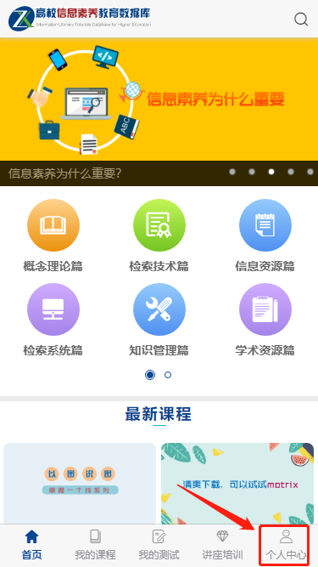

（4）点击“新用户注册”
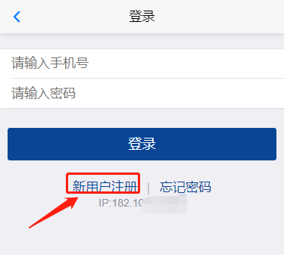
（5）完善注册信息
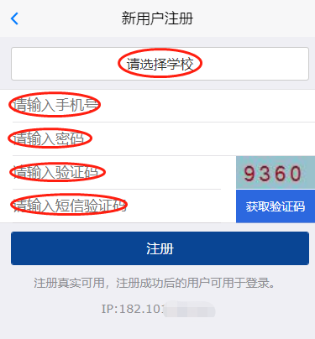
（6）完善学院信息：在个人中心点击最上方账号处
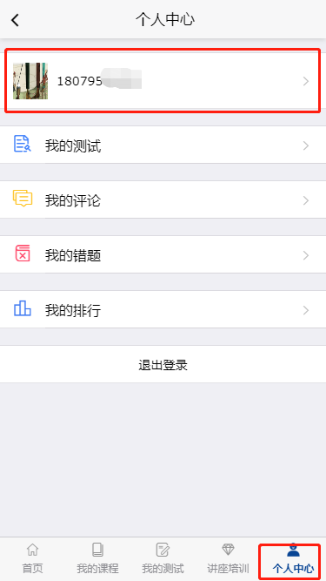
- 在打开的页面中点击对应项完善姓名和学院等信息。
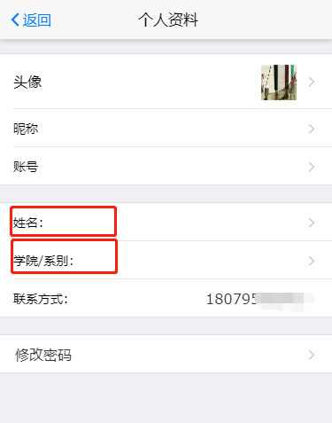

- 课程学习
首页有九大模块，概念理论篇、检索技术篇、信息资源篇、检索系统篇、知识管理篇、学术资源篇、学术写作篇、科研工具篇、应用场景篇，通过选择篇章可以进入对应分类课程内容进行学习。（“我的课程”是点击参加课程后的记录）
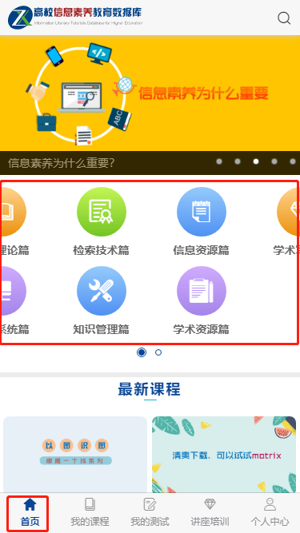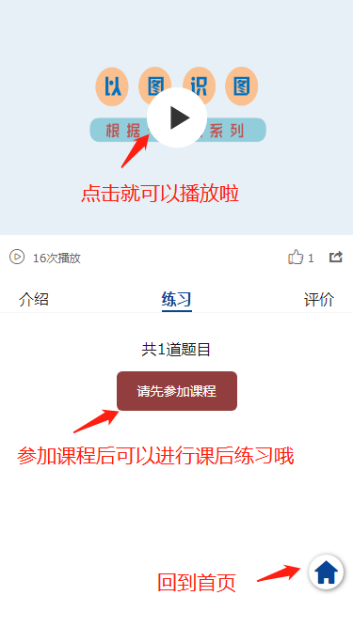

- 我的测试
点击“我的测试”可以看到测试列表，显示为【开始答题】表示你还没有进行过此项测试，你可以点击【开始答题】进行测试；显示为【重新答题】表示你已经参加过此项测试，你可以点击【重新答题】再次进行测试。
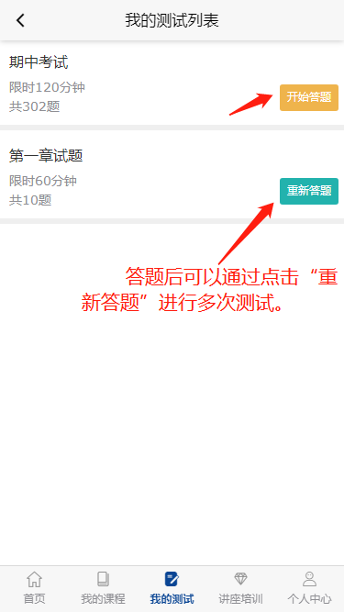

电脑端相关使用流程

数据库首页地址：http://suyang.zxhnzq.com/
首页功能图示
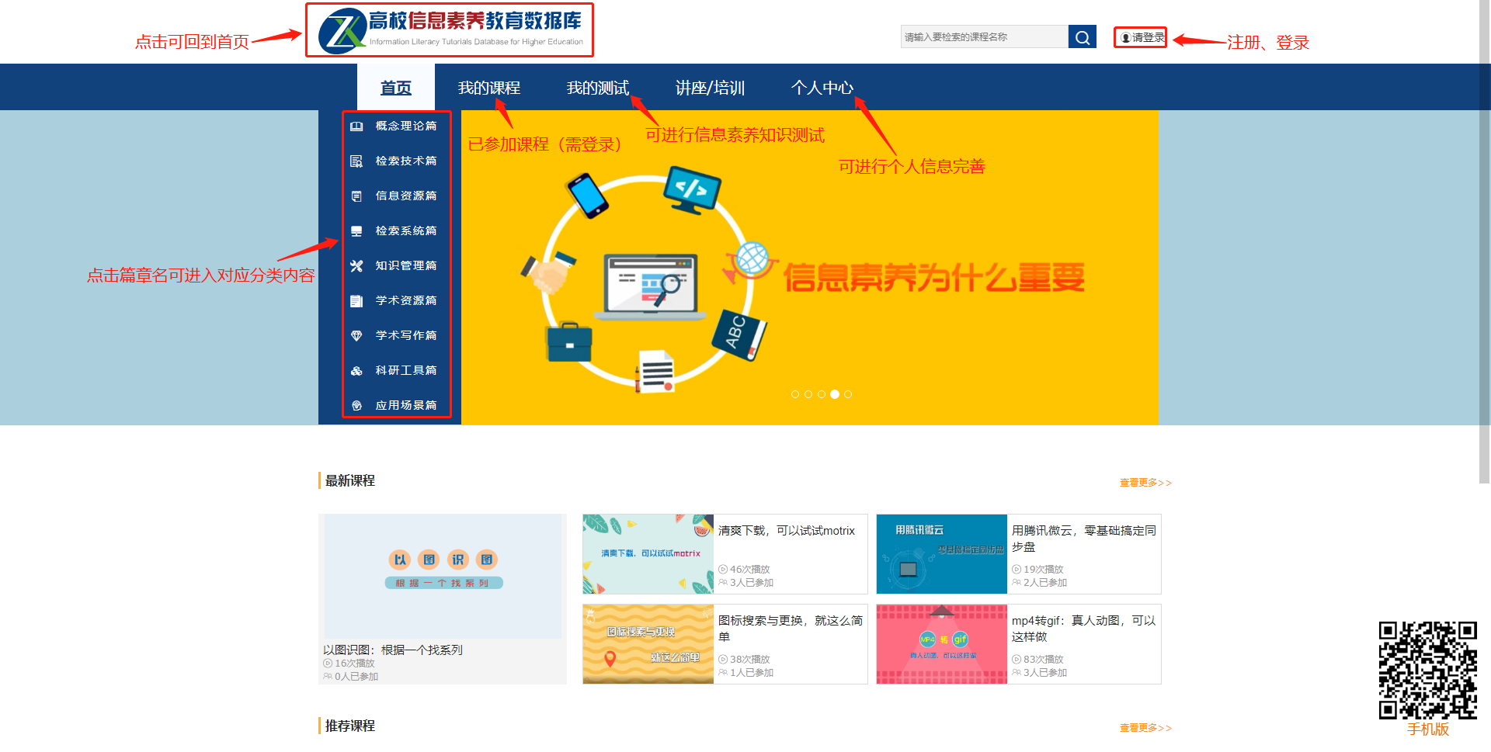

- 账号注册
在首页右上角点击“请登录”，在打开的页面中点击“新用户注册”
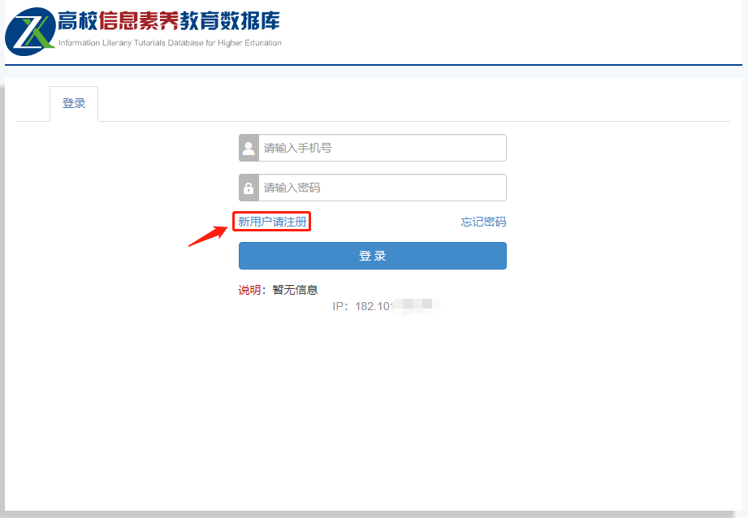

在注册界面完善相关信息
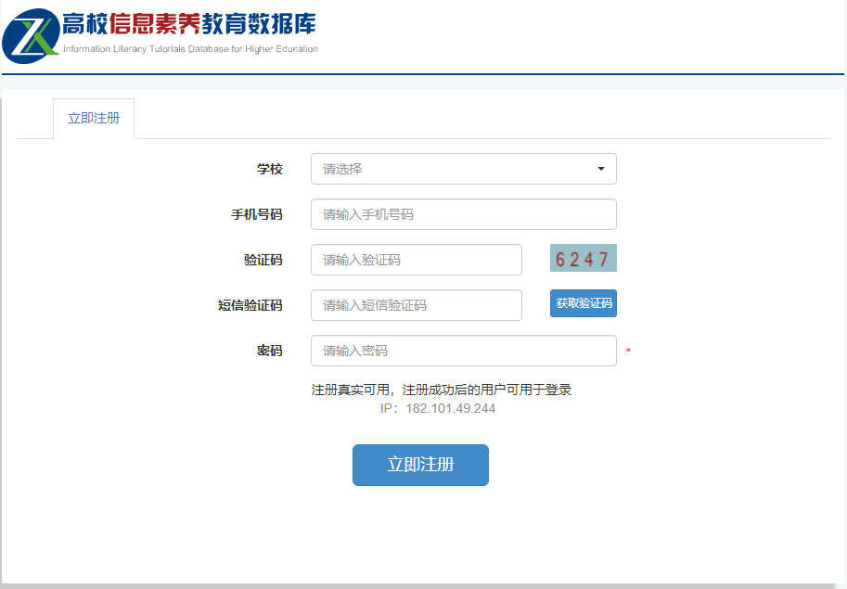

- 课程学习
首页点击概念理论篇、检索技术篇、信息资源篇、检索系统篇、知识管理篇、学术资源篇、学术写作篇、科研工具篇、应用场景篇任意篇名进行课程学习，你也可以点击“参加课程”后，进行课后练习。
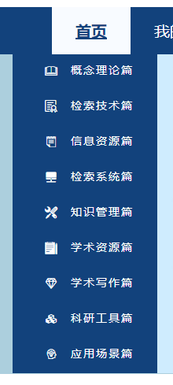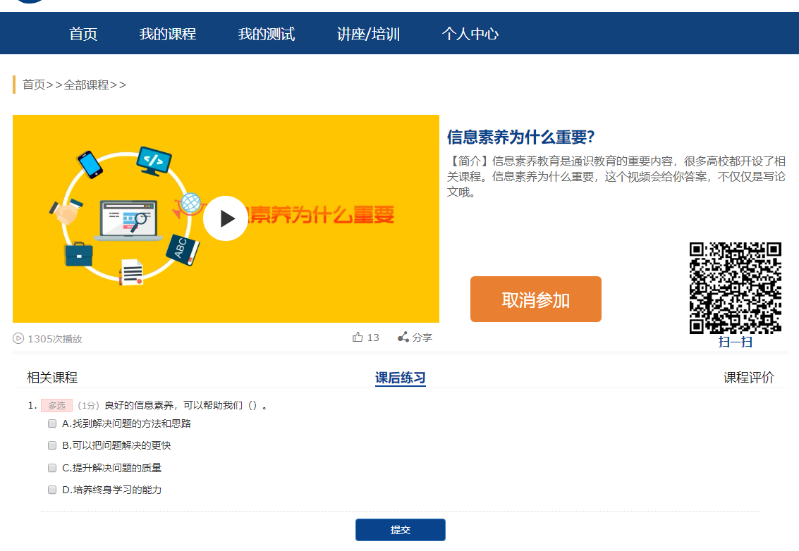

- 我的测试
点击“我的测试”可以看到测试列表，显示为【开始答题】表示你还没有进行过此项测试，你可以点击【开始答题】进行测试；显示为【重新答题】表示你已经参加过此项测试，你可以点击【重新答题】再次进行测试。
提示：首次进行测试时，会提示你完善信息，按提示操作即可。
